Муниципальное бюджетное образовательное учреждение
дополнительного образования детей
Центр внешкольной работы «Гармония» г.Тихорецка

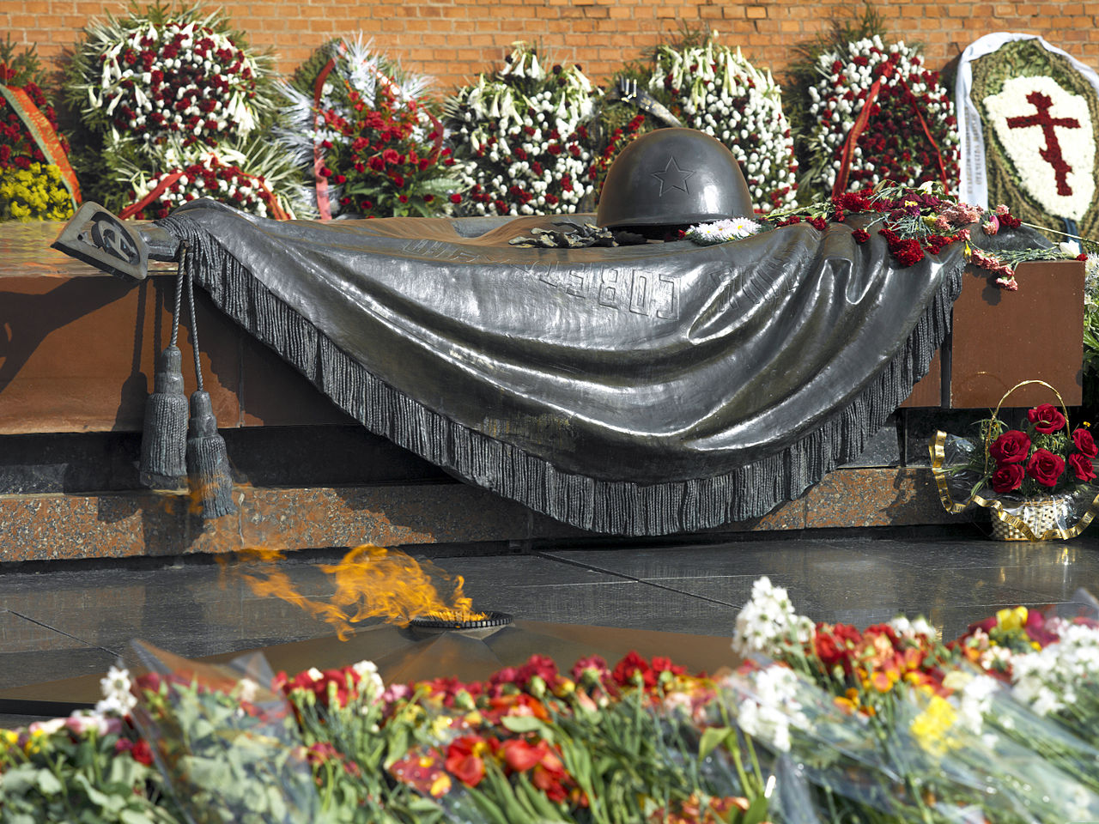

Тихорецк 2015г.

Автор: Белавина Вера Викторовна
педагог-организатор МБОУ ДОД
ЦВР «Гармония» г.Тихорецка

Тихорецк 2015г.

Место проведения: МБОУ ДОД ЦВР «Гармония» г.Тихорецка.
Дата проведения: 03.12.2015г.
Время проведения: 12.40ч.
Участники: воспитанники и педагоги творческих объединений «Самоцветы» и «Затейники», всего 32 чел.
Цель: воспитание патриотизма, любви к своей Родине, Отчизне.
Задачи:
- расширить знания о героическом прошлом нашей страны, истории мемориального комплекса «Могила Неизвестного солдата» в Москве;
- сформировать историческую память и благодарность погибшим в войнах и локальных конфликтах;
- рассказать о значении понятия «неизвестный солдат»;
- воспитать патриотизм и гражданственность, уважение к воинской доблести и бессмертному подвигу российских и советских воинов.
(Слайд1) Сегодняшний час общения посвящен памятной дате России 3 декабря — Дню неизвестного солдата. «Имя твоё неизвестно, подвиг твой бессмертен» - такие слова высечены в центре мемориала Неизвестному солдату, расположенному в Москве .
(Слайды 2-7)
Мы пришли к нему летним вечером
В поле ратное, на пустырь,
Где погиб в боях сын Отечества,
Красной армии богатырь.

Мы нашли его, безымянного,
Взяли на руки легкий прах.
А заря вставала багряная,
Солнцем тканая на ветрах.

По родной земле нежно - ласково
Мы несли тебя, паренька.
И бывалые люди плакали.
Память вечная глубока.

Версты воина рано пройдены,
Не забудь его мать земля.
И лежит солдат в сердце Родины,
Возле гордых стен у Кремля.

(слайды 8-9) Победа нашего народа в Великой Отечественной войне досталась дорогой ценой. Ее история знает множество примеров мужества, стойкости и массового героизма. В сражениях этой войны погибли десятки миллионов советских воинов. (Слайд10)
Спят мальчишки в сиянии звезд…
Им – семнадцать! Навечно семнадцать!
Им не встать из-под белых берез,
Из-под алых рябин не подняться.
Многих погибших в силу невозможности установления их личностей неопознанными хоронили в братских могилах, а их семьям сообщали: "Пропал без вести".
(Слайды 11-13) На территории России, в местах, где проходили боевые действия в годы Великой Отечественной войны, имеется бесчисленное множество могил советских воинов, на которых установлены памятники Неизвестному солдату.
Ребята, а почему говорят неизвестный солдат? У него что, нет имени? Ведь у каждого когда-то было имя. Ответы детей.
А зачем ставить памятник таким солдатам? Нужно сохранить память. Она священна. Ведь эти солдаты защищали нашу Родину и нас, мы должны быть благодарны им за мирное небо над нашей головой.
Эти памятники символизируют память, благодарность и уважение всем погибшим солдатам, чьи останки так и не были идентифицированы. Обычно такие памятники ставятся на могиле, в которой находятся останки погибшего солдата, личность чья неизвестна и считается невозможным её установление.
И эти места священны для нашего народа. Далеко не у всех тех, кто числится убитыми на войне, указано место захоронения. До сих пор на территории России и за ее пределами остаются лежать непогребёнными безвестные останки наших воинов, защищавших интересы Отечества.
(Звучит песня «Братские могилы» В. Высоцкого) (слайд14)

В октябре 2014 года Государственная дума РФ объявила 3 декабря памятной датой России — Днём неизвестного солдата. Дата установлена в честь памяти обо всех погибших в годы Великой Отечественной войны неизвестных солдатах и совпадает с днём, когда прах неизвестного солдата был перенесён и торжественно захоронен в Александровском саду в Москве, у стен Кремля (слайд 15-17)
(Просмотр видео открытие архитектурного ансамбля - могилы Неизвестного солдата»).
Мемориальный комплекс «Могила Неизвестного солдата» был торжественно открыт 8 мая 1967 года. Вечный огонь зажег Генеральный секретарь ЦК КПСС Леонид Ильич Брежнев, который принял факел, зажженный на Марсовом поле города Ленинграда, от прославленного летчика, Героя Советского Союза Алексея Маресьева.
Слайд18) На надгробной плите установлена бронзовая композиция — солдатская каска и лавровая ветвь, лежащие на боевом знамени. В центре мемориала — ниша с надписью «Имя твоё неизвестно, подвиг твой бессмертен»,справа от могилы— гранитная аллея с блоками из тёмно-красного порфира. На каждом блоке — название города-героя и чеканное изображение медали «Золотая Звезда». В блоках содержатся капсулы с землёй городов-героев:
- «Ленинград»
- «Киев»
- «Сталинград»
- «Одесса»
- «Севастополь»
- «Минск»
- «Керчь»
- «Новороссийск»
- «Брестская крепость»
- «Тула»
- «Мурманск»
- «Смоленск».

(слайды 19-21) Неизвестный солдат… он защищал северо – западные подступы к столице и словно остался ее бессменным дозорным, ее вечным стражем. Кто он? Чей-то сын, брат, отец, муж? Мы не знаем его имени: он погиб на подступах к Москве в суровом 1941 году.
( Слайды 22-24) Сюда идут матери и отцы, не дождавшиеся сыновей и дочерей, идут вдовы, идут внуки, знающие своих дедов только по фотографиям. И каждый думает, что, может быть, под этим красным камнем лежит его родной человек. Неизвестный солдат шагнул в бессмертие. (Слайд25)
Ярко звезды горят,
И в кремлевском саду
Неизвестный солдат
Спит у всех на виду.
Над гранитной плитой
Вечный свет негасим.
Вся страна сиротой
Наклонилась над ним.
Он не сдал автомат
И пилотку свою.
Неизвестный солдат
Пал в жестоком бою.
Неизвестный солдат –
Чей-то сын или брат,
Он с войны никогда
Не вернется назад.
Ярко звезды горят,
И в кремлевском саду
Неизвестный солдат
Спит у всех на виду.
Свет зажгли мы ему
Под стеною Кремля,
А могила ему –
Вся земля, вся земля. «Неизвестный солдат «. (Ю. Коринец)

(слайд 26-30) На территории всей страны, где проходили боевые действия во время Великой Отечественной войны, — огромное количество могил и захоронений советских воинов, личность которых до сих пор не установлена. В память о каждом из безымянных героев установлен памятник неизвестному солдату.
Как было много тех героев,
Чьи неизвестны имена.
Навеки их взяла с собою,
В свой край, неведомый, война.

Они сражались беззаветно,
Патрон последний берегли,
Их имена приносит ветром,
Печальным ветром той войны.

Порой слышны, на поле боя,
Через десятки мирных лет:
«Прикрой меня! - прикрою Коля!»
И вспыхнет вдруг ракеты свет.

А Коля, в этом тихом поле,
Лежит, не встанет никогда…
Лишь горький ветер, нам порою,
Напомнит страшные года.

Сегодня мало кто заплачет
Придя к могилам той войны,
Но это все-таки не значит
Что позабыли Колю мы.

Мы помним, помним это горе.
Осталась в памяти война,
И Русское, родное, поле
Приносит ветром имена. «Ветер войны» .Степан Кадашников
(слайд 31)
Ребята, скажите , а много ли войн пережила наша страна за свою историю? Ответы детей. Да, погибших - огромное количество.
Сколько их было безвестных воинов за 800 военных лет нашей истории? Сколько их – неизвестных солдат – сложили свою голову, защищая Отечество?! Не сосчитать! Только одна Великая Отечественная война поглотила в своем пламени 5 миллионов человек, даже не спросив напоследок, как их зовут.
(Слайд 32)
Он умер от семьи своей вдали,
И гибели его нам неизвестна дата...
К могиле неизвестного солдата
Известные солдаты подошли...
Мы этот образ до сих пор храним –
Истерзанный свинцом лежал парнишка,
И не было при нем военной книжки –
Она в бою погибла вместе с ним.
Мы по оружию родному брату
Воздвигли памятник на долгие года!
Соединим же верные сердца
И скажем, как ни велика утрата, –
Пусть нет фамилии у нашего бойца, –
Есть звание российского солдата!
Неизвестному солдату (М. Светлов)

(слайд 33)Тихо, ребята, минутой молчанья Память героев почтим,
Давайте вспомним о каждом, хоть имя его их неизвестно. (Минута молчания.) (Моцарт. Реквием)
Спят мальчишки в сиянии звезд…
Им – семнадцать! Навечно семнадцать!
Им не встать из – под белых берез,
Из – под алых рябин не подняться.
Шли мальчишки в шинелях до пят
На врага, под огонь бронебойный.
Не забудьте же этих ребят,
Будьте этих мальчишек достойны! Л.Титаренко

Память о каждом солдате, защищавшем нашу Родину, священна. На эти могилы всегда будут приходить и настоящие, и будущие поколения россиян в знак памяти и благодарности.

